# Лабораторная работа №2

## Дискреционное разграничение прав в Linux. Основные атрибуты

**Выполнила:** Накова Амина Михайловна, НПИбд-02-23

### Цель работы

Получение практических навыков работы в консоли с атрибутами файлов, закрепление теоретических основ дискреционного разграничения доступа в современных системах с открытым кодом на базе ОС Linux.

### Выполнение работы

#### 1. В установленной при выполнении предыдущей лабораторной работы

операционной системе создам учётную запись пользователя guest (использую учётную запись администратора) и задам пароль для пользователя guest (использую учётную запись администратора) ([рис. @fig-001]).

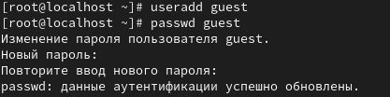

рис.1.1

#### 2. Определю директорию, в которой я нахожусь, командой pwd. Уточню

имя пользователя командой whoami. Уточню имя пользователя, его группу, а также группы, куда входит пользователь, командой id. Выведенные значения uid, gid и др. запомню. Сравню вывод id с выводом команды groups. Сравню полученную информацию об имени пользователя с данными, выводимыми в приглашении командной строки. Просмотрю файл /etc/passwd командой cat /etc/passwd ([рис. @fig-002]).

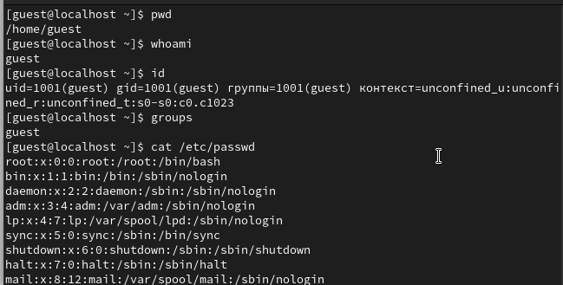

рис.2.1

#### 3. Определю существующие в системе директории командой ls -l /home/ ([рис. @fig-003]).

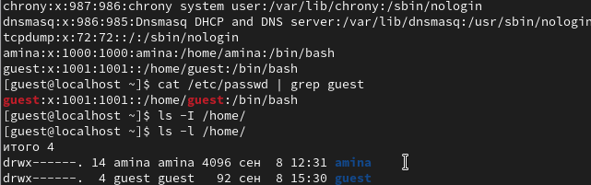

рис.3.1

#### 4. Проверю, какие расширенные атрибуты установлены на поддиректориях,

находящихся в директории /home, командой: lsattr /home. Создам в домашней директории поддиректорию dir1 командой mkdir dir1. Определю командами ls -l и lsattr, какие права доступа и расширенные атрибуты были выставлены на директорию dir1. Сниму с директории dir1 все атрибуты командой chmod 000 dir1 и проверю с её помощью правильность выполнения команды ls -l ([рис. @fig-004]).

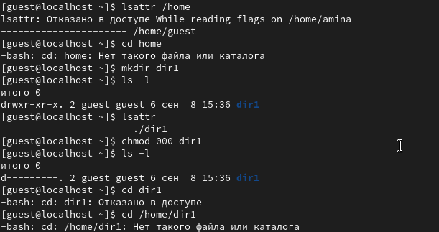

рис.4.1

#### 5. Попытаюсь создать в директории dir1 файл file1 командой echo “test” >

/home/guest/dir1/file1. Проверю командой ls -l /home/guest/dir1 ([рис. @fig-005]).

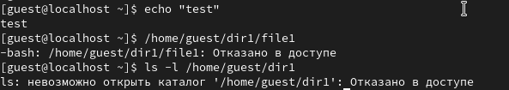

рис.5.1

#### 6. Заполнение таблицы 2.2

([рис. @fig-006]).

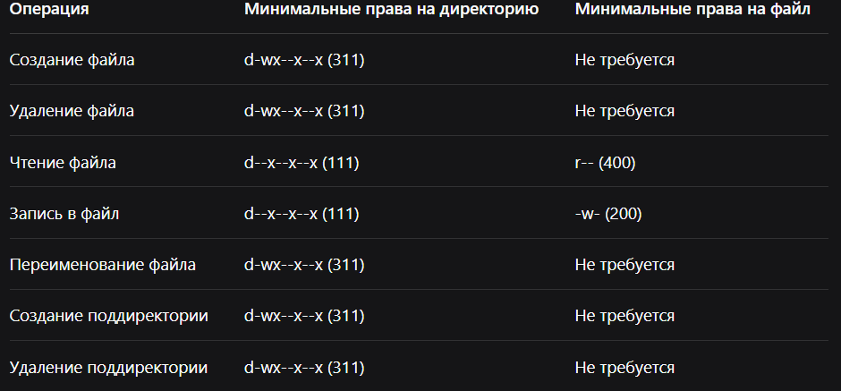

рис.6.1

#### Выводы:

В ходе работы были получены практические навыки работы с атрибутами файлов и директорий в Linux. Было экспериментально установлено, что: 1) Права доступа для директории и файла взаимосвязаны: для выполнения операций необходимы соответствующие права как на директорию, так и на файл. 2) Минимальные права для операций с файлами требуют наличия прав на выполнение (x) для директории и соответствующих прав на файл (r/w). 3) Дискреционное разграничение доступа в Linux предоставляет гибкий механизм управления правами пользователей.